19.9㎞ 81.6㎞
写真チエック① だいら水車 写真チエック② 蔵々漁港
だいら水車の看板を撮影 看板・公衆電話・自転車が入るように撮影
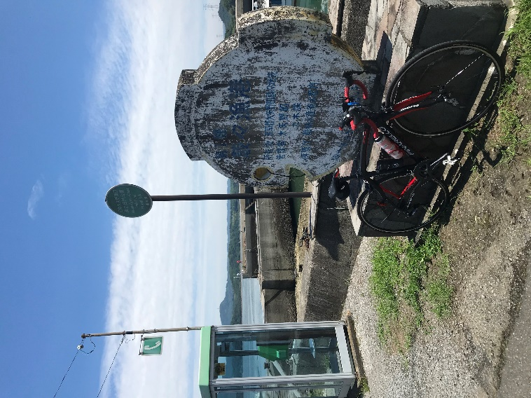
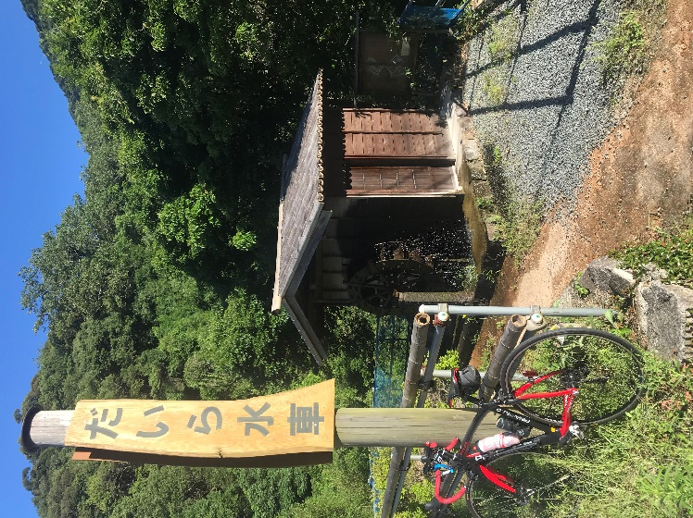

109.1㎞
写真チェック③ 永目十五社宮
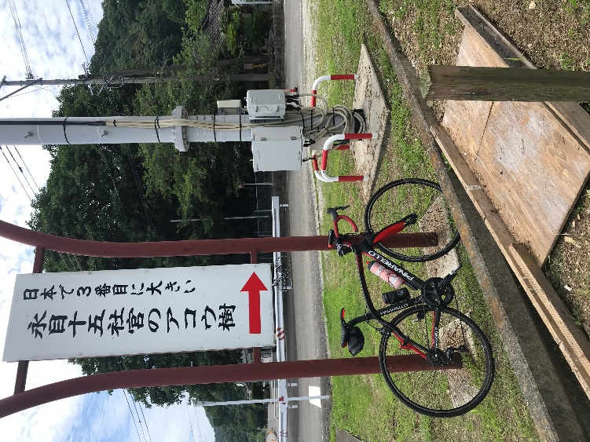
自転車と一緒に看板を撮影 128.7㎞
写真チェック④ フィッシャリーナ天草
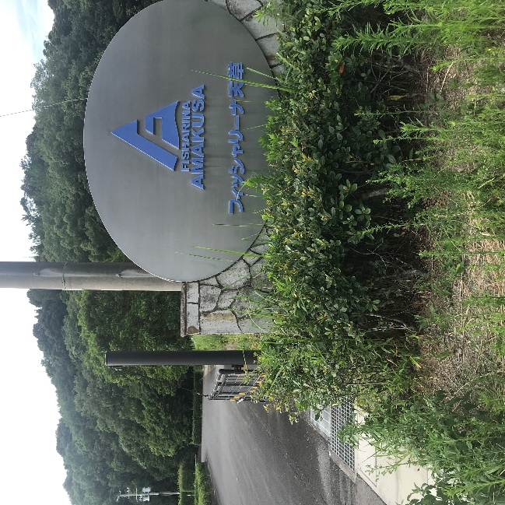
入口の看板を撮影
135.3㎞
写真チエック⑤
海辺の美術館の看板もしくは、ここから見える高杢島（無人島）の写真
写真は、No.1 No.2どちらでも可。※ただしNo.２は自転車と一緒に撮影すること。
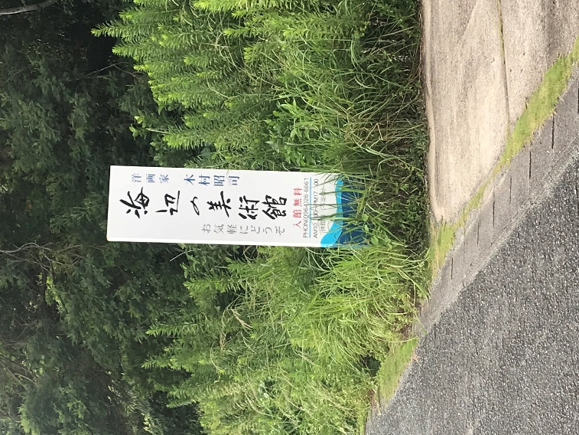
No.1 No.2（天草のモンサンミッシェル）

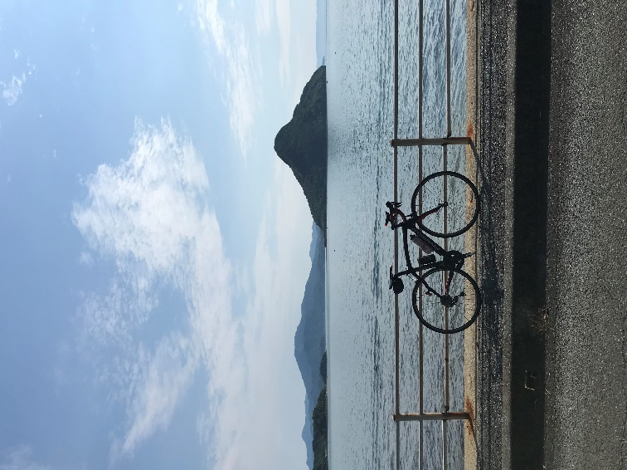

164.1㎞
写真チェック⑥ まっちゃふれあい公園
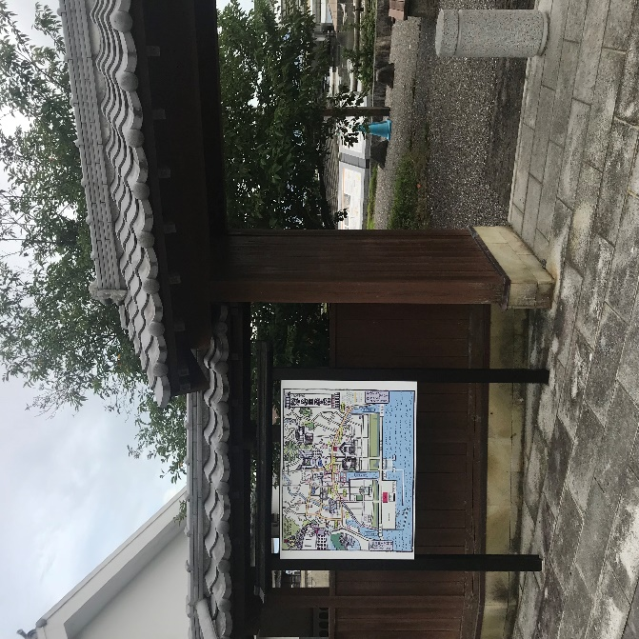
入口看板を撮影

